المستوى :3 م.(1.2) متوسطة : محمد بن سليمان ع/و السنة الدراسية 2024/2025
اختبار الثلاثي الثالث في مادة العلوم الفيزيائية و التكنولوجيا

المدة 1سا ونصف الاسم واللقب.....................
التمرين الاول: (6ن)
- قصد تشغيل مصباح توهج يحمل الدلالات التالية (6v, 0.2A) ببطارية توترها9v، فكرت في إضافة مقاومة حتى تتجنب اتلاف المصباح .
- ماهي وظيفة المقاومة في الدارة وكيف يتم ربطها مع المصباح؟
.............................................................................................................
- اعط مخطط لهذه الدارة.

- كم تبلغ استطاعة هذا المصباح المستعمل؟

...................................................................................................
- ماهي قيمة المقاومة التي يجب عليك استعمالها لكي يشتغل المصباح بشكل عادي؟
......................................................................................................................
- اكتب الألوان المناسبة على هذه المقاومة بالاستعانة بجدول شيفرة الألوان المرفق معها
ذهبي
.......
.......
.......

اسود | بني | احمر | برتقالي | اصفر | اخضر | ازرق | بنفسجي | رمادي | ابيض
0 | 1 | 2 | 3 | 4 | 5 | 6 | 7 | 8 | 9

التمرين الثاني:(5ن)

وازن المعادلات التالية :
H₂SO₄ + NaOH Na₂SO₄ + H₂O
Al + HCl AlCl₃ + H₂
C₄H₁₀ + O₂ CO₂ + H₂O

ج )–نقوم بحرق كمية مجهولة من الحديد في كمية من غاز الأكسجين كتلتها 3.2g فنتجت مادة جديدة تسمى أكسيد الحديدFe₂O₃ كتلتها 14.4g
1. عبر عن هذا التفاعل الكيميائي بمعادلة كيميائية ووازنها
................................................................................................................................
2. استنتج كتلة الحديد المحترقة
...................................................................................................................................

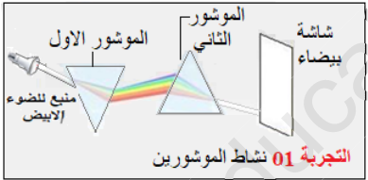
الوضعية الادماجية(9ن)
- من اجل تفسير رؤية الأجسام بالألوان قام يونس بإنجاز عدة تجارب.
ساعد يونس في تفسير مختلف الظواهر بالإجابة عن ما يلي:
1. ما وظيفة كل موشور في التجربة الأولى؟
.الموشور1.............................................................
الموشور2.............................................................
2. أعط مثالا اخر يعمل نفس عمل الموشور الثاني
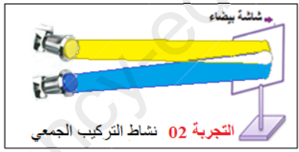
................................................................
. IIاعتمادا على نتائج التجربة الثانية المتمثلة في نشاط التركيـــــب الجمعي ساعد يونس باكمال المخطط التالي
ازرق B
Vاخضر
................
Jاصفر
...............
ابيض
................
Mارجواني
Bازرق
+
+

+

- اذا سلطنا ضوءا ابيضا باستعمال مرشح لوني سماوي على الأجسام التالية: (ليمونة صفراء- حبة بيض بيضاء-زهرة حمراء) سوف نرى:
- الليمونة باللون...............
- والبيضة باللون......................
- والوردة باللون.....................
-

بالتوفيق

